**Рэкамендацыі па выкарыстанні ў адукацыйным працэсе**

**вучэбнага дапаможніка** «**Беларуская мова**» **для 7 класа**

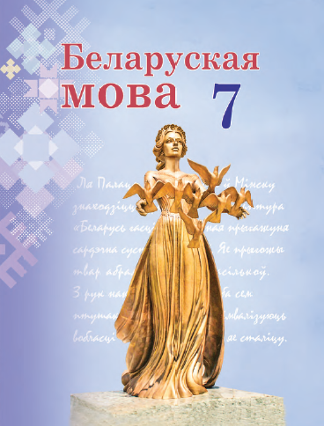Да 2020/2021 навучальнага года выдадзены новы вучэбны дапаможнік «Беларуская мова» для 7 класа *(Валочка Г.М., Зелянко В.У., Язерская С.А. Беларуская мова : вучэбны дапаможнік для 7 класа ўстаноў агульнай сярэдняй адукацыі з беларускай і рускай мовамі навучання. – Мінск : НІА, 2020)*.

Новы вучэбны дапаможнік падрыхтаваны ў адпаведнасці з кампетэнтнасным падыходам і накіраваны на рэалізацыю асноўных мэт моўнай адукацыі ва ўстановах агульнай сярэдняй адукацыі:

* засваенне ведаў пра сістэму беларускай мовы на ўсіх яе ўзроўнях (фанетычным, лексічным, фразеалагічным, марфемным і словаўтваральным, марфалагічным, сінтаксічным), заканамернасцей і правіл функцыянавання моўных сродкаў у маўленні, норм беларускай літаратурнай мовы, фарміраванне ўменняў практычнага выкарыстання мовы ва ўсіх відах маўленчай дзейнасці;
* фарміраванне камунікатыўных уменняў на аснове авалодання маўленчай тэорыяй (тэкст, тыпы, стылі і жанры маўлення) і культурай маўлення, уменняў ствараць самастойныя вусныя і пісьмовыя выказванні розных тыпаў, стыляў і жанраў;
* усведамленне вучнямі мовы як феномена культуры, у якім знайшлі адбітак яе праяўленні, як сродку спасціжэння айчыннай і сусветнай культуры; выпрацоўка ўменняў карыстацца культуразнаўчымі звесткамі з мэтай забеспячэння паўнавартаснай камунікацыі.

Вучэбны дапаможнік уключае раздзелы «Валоданне літаратурнай мовай – асноўны паказчык культуры чалавека», «Тэкст», «Паўтарэнне вывучанага ў V–VІ класах», «Стылі маўлення», «Марфалогія і арфаграфія» («Дзеяслоў», «Дзеепрыметнік», «Дзеепрыслоўе», «Прыслоўе», «Прыназоўнік», «Злучнік», «Часціца», «Выклічнік»), «Падагульненне і сістэматызацыя вывучанага за год».

Пры навучанні марфалогіі прадугледжана інтэграцыя звестак з розных раздзелаў мовазнаўства (фанетыкі, арфаэпіі, марфемікі, словаўтварэння, лексікі, граматыкі), што дапаможа вучням глыбей асэнсаваць лінгвістычныя факты і карыстацца імі пры выбары правільнага напісання, створыць рэальныя магчымасці для развіцця і ўдасканалення камунікатыўных якасцей маўлення вучняў.

Навучанне марфалогіі ва ўзаемасувязі з развіццём маўленчай культуры вучняў забяспечыць паўнавартаснае засваенне імі граматычнай і маўленчай тэорыі, авалоданне ўменнямі і навыкамі абапірацца на гэту тэорыю ў працэсе пісьма; будзе спрыяць удасканаленню пісьменнасці ў шырокім сэнсе гэтага слова – развіццю ўмення правільна, дакладна, лагічна, дарэчна выкладаць думкі ў адпаведнасці з камунікатыўнай задачай і нарматыўнымі патрабаваннямі да маўлення.

Новы матэрыял у вучэбным дапаможніку падаецца з апорай на веды вучняў, атрыманыя ў V–VI класах, і накіраваны на фарміраванне аналітычных і аналітыка-сінтэтычных уменняў і навыкаў, пазнавальных інтарэсаў, уменняў і навыкаў самастойнай працы з вучэбным тэкстам:

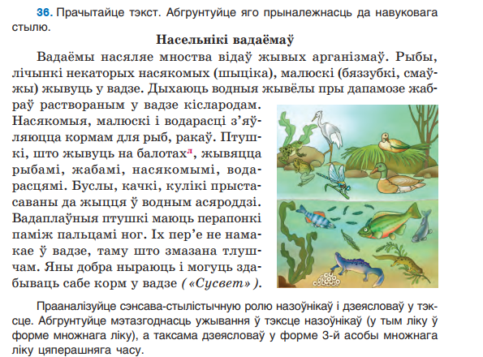



Прыклад задання з рубрыкі «Успамінаем вывучанае»:

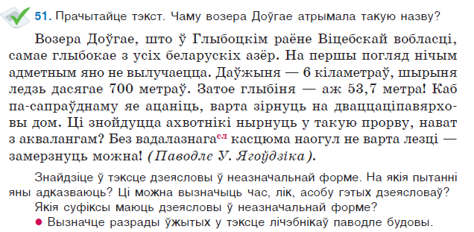

Прыклад з рубрыкі «Гавары і пішы правільна»:

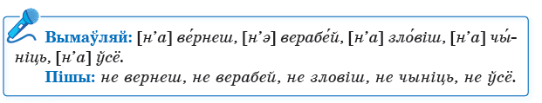

Сістэма практыкаванняўвучэбнага дапаможніка накіравана на засваенне вучэбнага матэрыялу і прадугледжвае паступовае ўскладненне заданняў: ад *прапедэўтычных практыкаванняў* (узнаўленне вывучанага матэрыялу, выкананне падрыхтоўчых заданняў) да *практыкаванняў-ілюстрацый* (аналіз прапанаванага дыдактычнага матэрыялу: слоў, словазлучэнняў, сказаў, тэкстаў), *замацавальных практыкаванняў* (тлумачэнне арфаграм, падбор уласных прыкладаў, выкарыстанне вывучаных моўных з’яў у звязным маўленні), *творчых практыкаванняў* (складанне словазлучэнняў і сказаў, пераканструяванне прыкладаў, выкарыстанне моўных адзінак у творчых работах).

Напрыклад, да тэмы «Правапіс дзеясловаў з суфіксамі -ава- (-ява-), -ыва- (-іва-), -ва-» прапанавана наступная сістэма практыкаванняў:

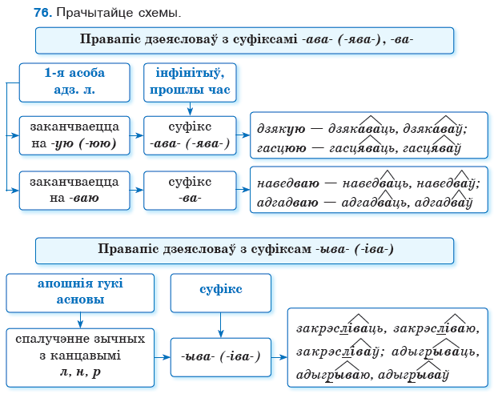



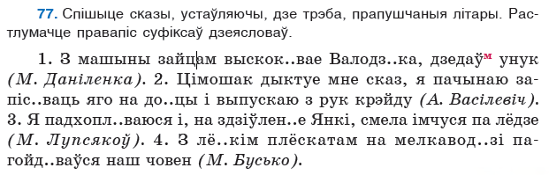

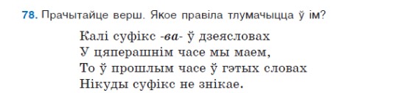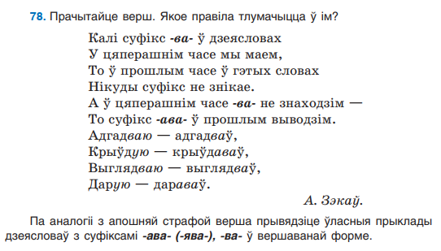

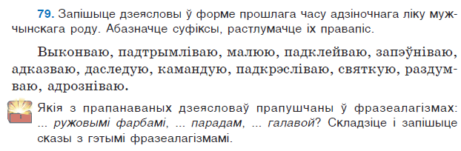

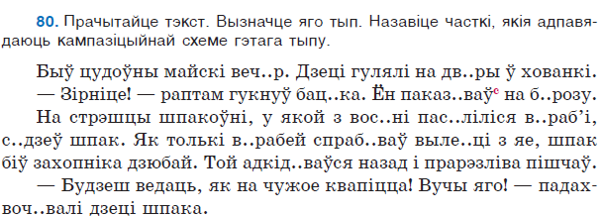

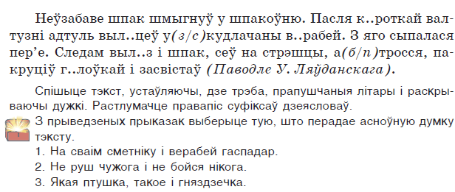

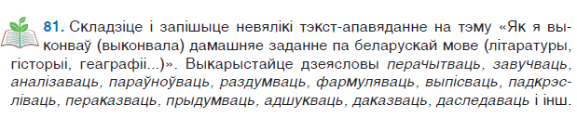

Выкарыстанне ў якасці дыдактычнага матэрыялу тэкстаў спрыяе стварэнню на вучэбных занятках развіццёвага маўленчага асяроддзя: рашэнне моўных і маўленчых задач на аснове тэксту стварае ўмовы для фарміравання ў вучняў правільнасці маўлення (авалодання моўнымі і маўленчымі нормамі) і камунікатыўнай мэтазгоднасці маўлення (развіцця і ўдасканалення такіх камунікатыўных якасцей маўлення, як дакладнасць, лагічнасць, чысціня, багацце, выразнасць, дарэчнасць).

Заданні да тэкстаў скіраваны як на выпрацоўку вучэбна-моўных уменняў і навыкаў вучняў (фанетычных, арфаграфічных, лексічных і інш.), так і на фарміраванне *чытацкай пісьменнасці* – здольнасці разумець і выкарыстоўваць пісьмовыя тэксты, разважаць пра іх і займацца чытаннем для рэалізацыі сваіх мэт, пашыраць свае веды і магчымасці, удзельнічаць у сацыяльным жыцці (згодна з міжнароднымі даследаваннямі PISA). Такія заданні патрабуюць: знайсці і выбраць інфармацыю; інтэграваць і інтэрпрэтаваць паведамленне тэксту; асэнсаваць і ацаніць змест або форму тэксту. Першыя два ўменні падразумяваюць апору на тэкст, трэцяе патрабуе апоры на пазатэкставыя веды:

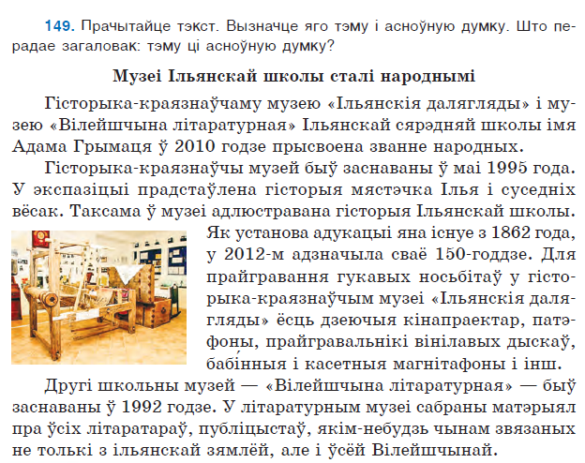

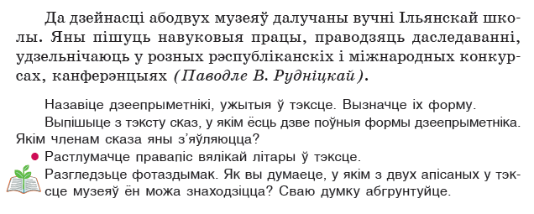

Моўную аснову асобных практыкаванняў складаюць прыказкі, прымаўкі фразеалагізмы (рубрыка «Скарбы мовы»).

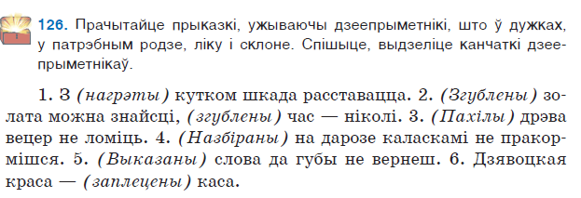

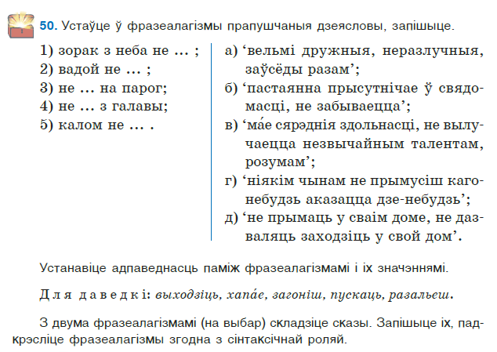

Выкарыстанне падобнага матэрыялу спрыяе ўзмацненню семантычнага аспекту пры навучанні беларускай мове, засваенню вучнямі звестак пра гісторыю, духоўнае жыццё, этнічны побыт, характар беларускага народа.

Матэрыял практыкаванняў вучэбнага дапаможніка накіраваны на фарміраванне інтэлектуальнай, духоўна-маральнай, камунікатыўнай, грамадзянскай культуры вучняў, на рэалізацыю міжпрадметных сувязей.

Так, напрыклад, матэрыял практыкавання 28 накіраваны на фарміраванне духоўна-маральнай, практыкавання 262 – грамадзянскай культуры вучняў, практыкавання 176 – на рэалізацыю міжпрадметных сувязей.

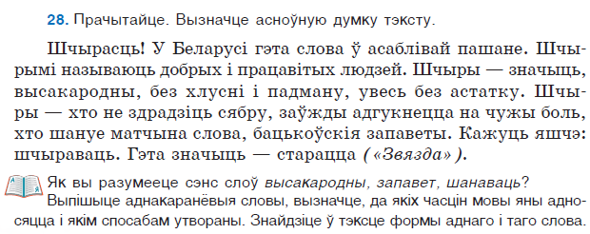

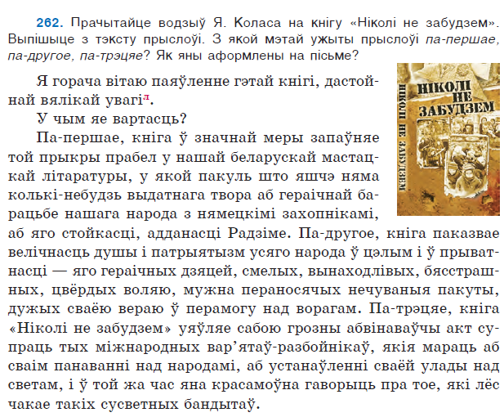

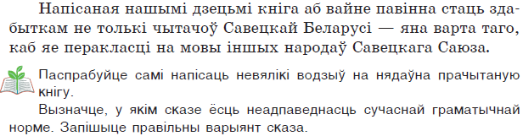

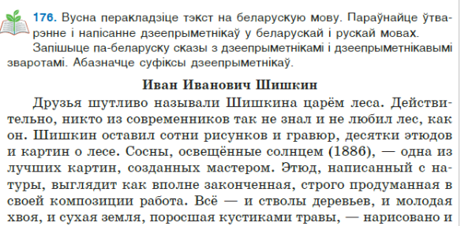

У дапаможніку маюцца спасылкі на кампаненты вучэбна-метадычнага комплексу па вучэбным прадмеце (дадатковы матэрыял, размешчаны на электронным адукацыйным рэсурсе «Беларуская мова. 7 клас» нацыянальнага адукацыйнага партала (http: // e-vedy.adu.by):



Вучэбны дапаможнік мае сістэму арыентацыі ў ім.

Выкарыстоўваюцца ўмоўныя абазначэнні для правядзення розных відаў разбору (фанетычнагаф, лексічнагал, па саставес, словаўтваральнагасл, марфалагічнагам, сінтаксічнагасн).

Знак «*» пасля слова паказвае на тлумачэнне значэння гэтага слова ў слоўніку ў канцы дапаможніка.

Спецыяльныя знакі-сімвалы паказваюць на наяўнасць заданняў з электроннага рэсурсу; дадатковых пытанняў і заданняў, накіраваных на замацаванне ведаў і ўменняў па раней вывучаных раздзелах і тэмах; заданняў, накіраваных на ўзбагачэнне слоўнікавага запасу вучняў; заданняў творчага характару, накіраваных на развіццё звязнага маўлення вучняў:

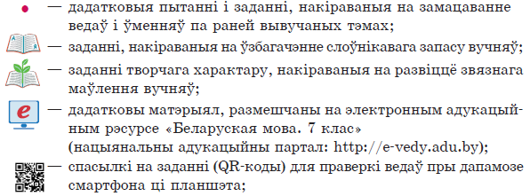

Вучэбны дапаможнік па беларускай мове для 7 класа разлічаны на творчае выкарыстанне настаўнікамі.